**Propuesta Temática del Proyecto Integrador**

**Tema: Simulación de compuertas lógicas en tinkercat**

**Autor/es:**

**Yanacallo Caiza Andy Esteban**

**Carrera: Tecnología Superior en Desarrollo de Software**

Simulación de compuertas lógicas en tinkercat

COMPROBACION COMPUERTA AND

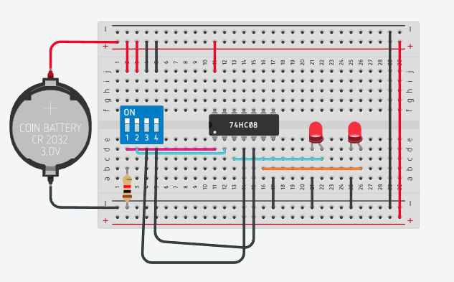

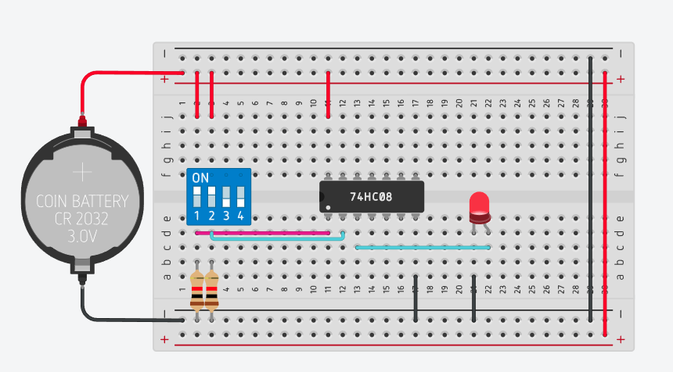

Simular el comportamiento de la compuerta or

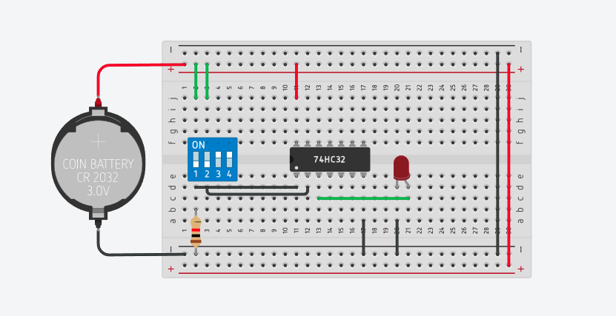

Simulación de la compuerta not

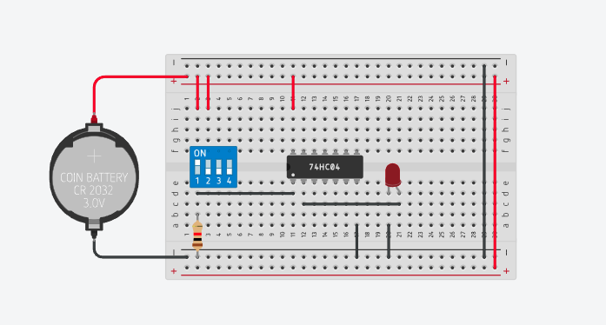

Link dek proyecto en tinkercat: https://www.tinkercad.com/things/4K7J9XFPvvR-demostracion-de-compuertas-or-and-y-not-/editel?sharecode=8s9VgjFOcdAhn0hPpSCbzX5o1pHrTBTg6lksTk1VAh0